Широко известны прозвища (прозвания) российских императоров. Как правило, они носили политизированный характер и были связаны с особенностями проводимой внутренней или внешней политики. Иногда причиной их появления были конкретные события.
Следует отметить, что традиция прозваний первых лиц страны очень древняя, настолько древняя, что восходит буквально к началам российской государственности. Кроме этого, следует помнить, что до XV в. фамилий собственно и не было, и именно прозвища стали фундаментом для появления фамилий. Все мы помним, что князя Владимира, крестителя Руси, называли Красным солнышком, его сына Святополка – Окаянным, а другого сына Ярослава – Мудрым. Даже после появления фамилий традиция «прозваний» первых лиц сохранялась. Так, Ивана IV мы больше знаем как Грозного, московского царя Алексея Михайловича как Тишайшего. Эта традиция «прозваний» в полном объеме воспроизводилась вплоть до 1917 г.
В XIX в. ситуация с прозваниями изменилась. Дело в том, что в середине XIX в. российское общество стремительно политизировалось, и прозвища начали исходить из среды, оппозиционной дому Романовых. Так, авторство самого известного прозвища Николая I – Палкин – приписывают Герцену. Именно из среды революционных демократов вышли и другие нелестные для царя прозвища. Именно их усилиями сложная и противоречивая фигура Николая I на многие десятилетия была сведена к однолинейному образу солдафона с оловянными глазами.
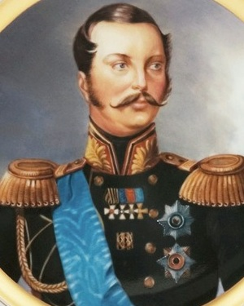
Александр II получил официальное прозвание Освободитель. Царский манифест, подписанный 19 февраля 1861 г., который освободил миллионы крепостных крестьян, навеки связан с именем Александра II. И, надо отметить, официальная пропаганда приложила немало усилий для закрепления этого лестного прозвания за именем царя.

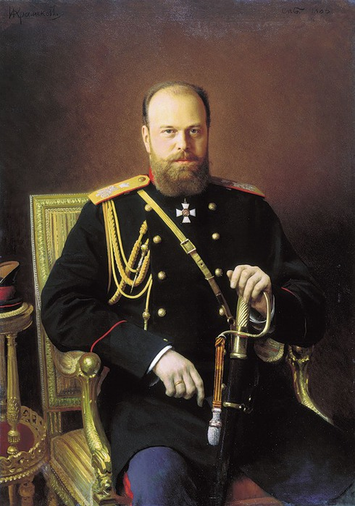
Александр III получил прозвание Миротворец. За 13 лет правления этого царя Россия, не участвуя в войнах, значительно укрепила свои позиции на международной арене. Тем не менее это прозвание также стало результатом работы официальной пропаганды. Его впервые употребил Николай II в 1895 г. в одной из своих речей, составленной обер-прокурором Св. Синода К. П. Победоносцевым.

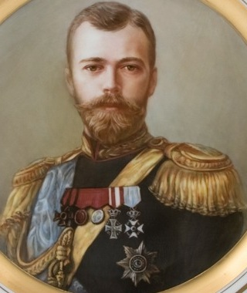
У Николая II так и не появилось подобного лестного официального прозвания, но в изобилии были малокомплиментарные прозвища. Самым известным из них было Кровавый. Память о погибших на Ходынском поле во время коронационных торжеств 1896 г. оставалась в памяти народа вплоть до 1917 г., но окончательно это прозвище закрепилось за царем после проигранной русско-японской войны, Кровавого воскресенья 9 января 1905 г. и бессмысленных многомиллионных жертв первой мировой войны. Были у Николая II и другие столь же нелестные прозвища. Так, в одном из его манифестов в тексте неудачно и неоднократно использовался оборот «А на нас»: «А на нас легла тяжкая ответственность...», «А на нас легло бремя...», «А на нас...». В результате у царя появилось прозвище Ананас.
Менее известны прозвища других членов императорской семьи и то, как сами называли себя самодержцы в кругу своих близких. Но, например, Николай I в письме к младшему брату Михаилу Павловичу 17 мая 1826 г. просил обнять племянниц «от имени дяди с длинным носом».

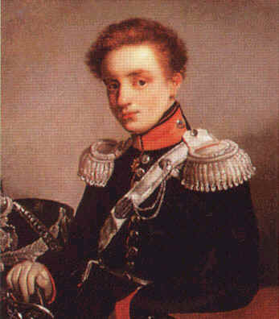
А младшего брата, великого князя Михаила Павловича, Николай I в письмах называл «любезный Михайло».

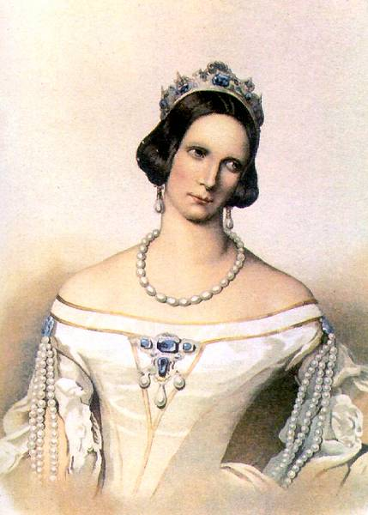
Жена Николая I, императрица Александра Федоровна, имела много домашних прозвищ. Все они, естественно, носили комплиментарный характер, поскольку Николай Павлович десятилетиями последовательно создавал культ прекрасной дамы по отношению к жене. У Шарлотты Прусской было еще домашнее, девичье, прозвище – Белый цветок. Так ее назвали по имени героини французской поэмы XVIII в., возлюбленной сарацинского короля Испании. Звучало это прозвище как Бланш флер, или Бланшфлур. Сам Николай Павлович называл свою жену «птичкой» за хрупкость фигуры и легкость походки. Иногда Николай I величал супругу Madame Nicolas.

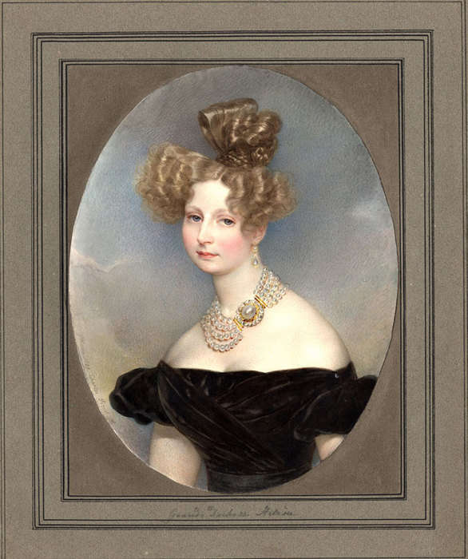
В этом же духе он называл свою невестку – великую княгиню Елену Павловну Madame Michel.
Были домашние прозвища и у детей Николая I.
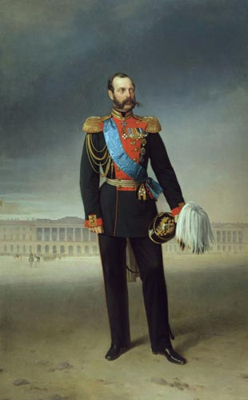
Старшего сына-наследника, будущего Александра II, рожденного в Москве, отец иногда называл Московским калачом.

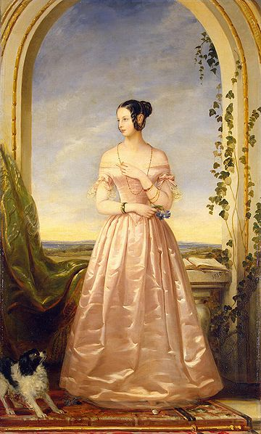
Свою дочь Александру Николаевну наряду с офранцуженным сокращением Адини называли еще и Домовым, трудно сказать почему.

Ряд прозвищ бытовал только в узком кругу. Так, Александр II в своих письмах к Е. М. Долгорукой называл себя Мунькой, а свою гражданскую жену Дусей.
Поскольку имя Николай, с легкой руки Екатерины II, стало популярным в семье Романовых, то, естественно, от этого имени было много «домашних» производных. Когда в семье Александра II в 1840-х гг. начали рождаться дети, им родители, по традиции, давали «домашние» имена.
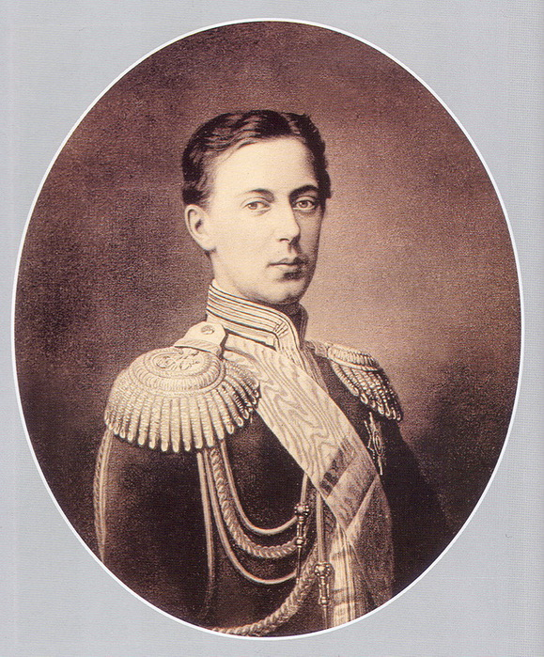
Старшего сына Александра II – великого князя Николая Александровича – дома звали Никса. Поэтому, когда в 1850 г. у второго сына Николая I – великого князя Константина Николаевича – родился первый сын, которого также назвали Николаем, возникла проблема, как его звать попросту, в домашнем быту. Барон М. А. Корф передает слова молодого отца: «В нашей семье столько Николаев, что нелегко придумать для каждого уменьшительное имя. Большого брата до сих пор зовут Низи. Николая Александровича – Никса. Николая Максимилиановича – Коля, пришлось мне назвать моего – Никола». Второго сына великого князя Константина Николаевича – Константина Константиновича, знаменитого поэта К. Р., уже в юности за высокий рост и худобу родственники называли Селедкой.

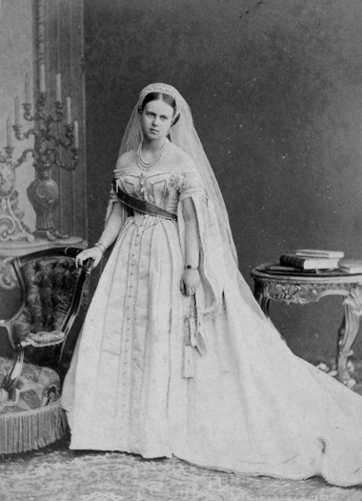
Дочь Александра II, великую княгиню Марию Александровну, будущую герцогиню Эдинбургскую, дома звали Уткой за ее походку.

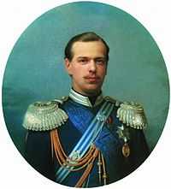
Второго сына Александра II, будущего императора Александра III, любящие родители звали за крепкое телосложение и некоторую мешковатость «бульдожкой», «мопсом» или Макой. Видимо, родители не были в восторге от внешности своего сына. В одном из писем к жене Александр II писал о будущем Александре III: «О, как я хотел бы задушить поцелуями этого милого дурнушку».

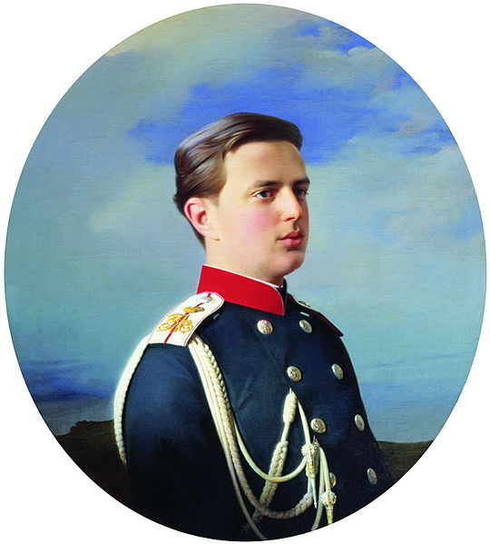

Третьего сына Александра II – великого князя Владимира Александровича, который в детстве был пухлым мальчиком, называли «толстяком». Было у него и другое детское прозвище – Кукса. Видимо, оно было связано уже с особенностями характера маленького великого князя.

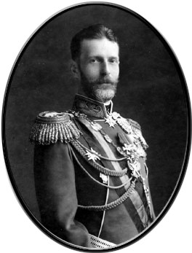
Пятого сына Александра II – Сергея императрица Мария Александровна называла Гегой, а родные в письмах – Сижиком.
Традиция прозвищ бытовала и в детской среде, что было вполне естественно. Однако детей царя, даже во время игр, ровесники называли неизменно по имени-отчеству, вне зависимости от возраста.

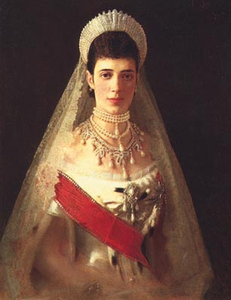
В семье Александра III императрицу Марию Федоровну за взрывной характер за глаза называли Гневной.

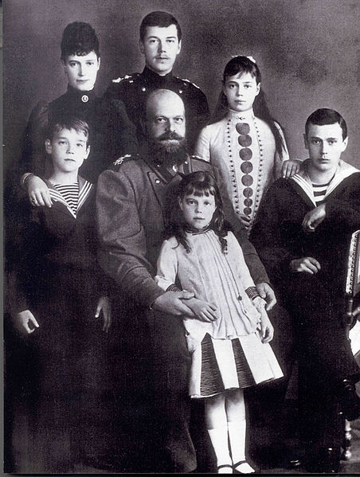

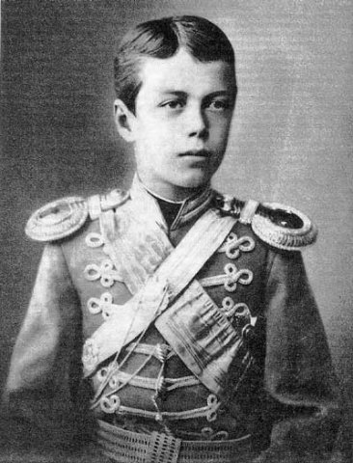
Наследника цесаревича будущего Николая II звали Ники, или Nica.

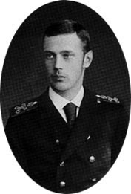
Второго сына Александра III, болезненного и худого великого князя Георгия Александровича, родители звали Джоржи. Было у него и другое «имя». Невестка, императрица Александра Федоровна, прозвала болезненно худого Георгия Александровича Плакучей ивой – Weeping Willow.

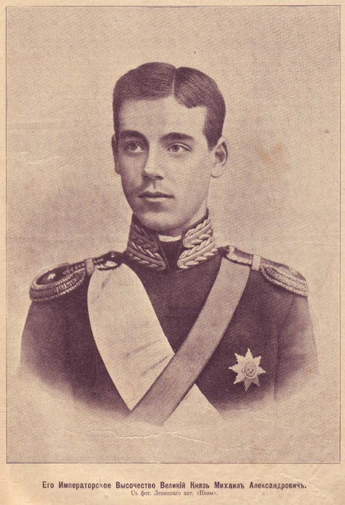
Другого брата Николая II – великого князя Михаила Александровича, родные называли Милый Floppy. Это прозвище произошло от английского flop – шлепаться. Дело в том, что долговязый Михаил имел обыкновение шлепаться в кресло, вытягивая перед собой свои длинные ноги.
Как отмечали современники, Александр III изменил стереотип общения с подданными. Все единодушно утверждали, что в отличие от предшественников на «ты» царь обращался только к самым близким людям. То же самое относилось и к прозвищам. Александр III очень редко «допускал себе давать прозвища и говорить в полушутливом тоне с придворными». Тем не менее у него с отроческих лет остались прозвища для близких людей, которые он периодически использовал.

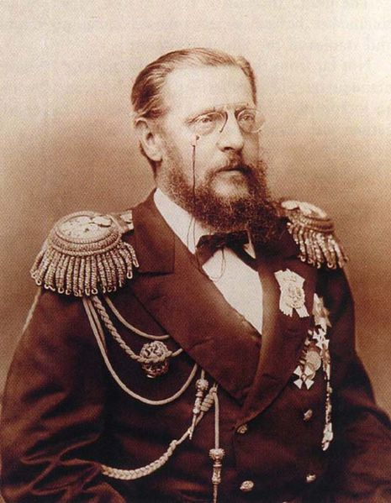
Так, своего дядю, великого князя Константина Николаевича, с которым он очень не ладил, Александр III называл не иначе как Коко, а над своим младшим братом Владимиром Александровичем царь подтрунивал, с иронией называя его «генералом».
Иногда весьма уничижительные прозвища получали и члены императорской семьи.

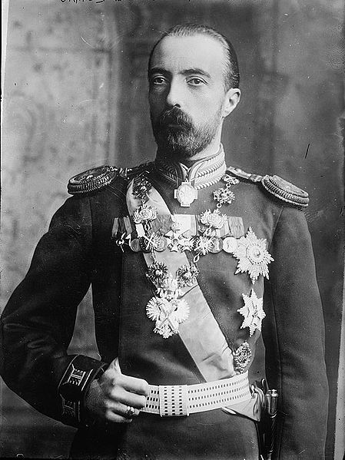
Так, именно при Александре III великий князь Михаил Михайлович (1861 – 1829) получил незатейливое прозвище Миша-дурак.

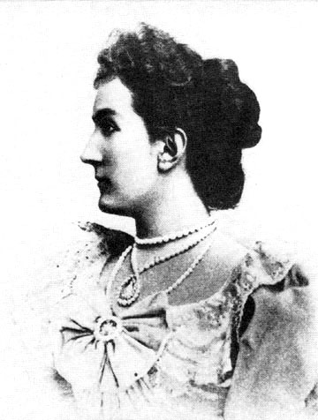
Милица Черногорская

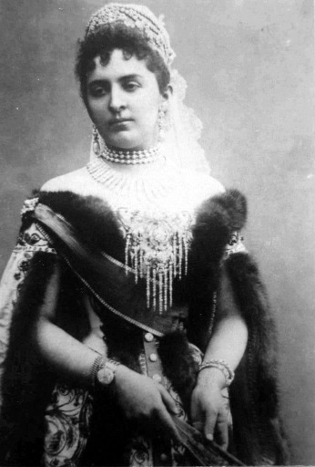
Анастасия Черногорская

Оставивших по себе мрачную память великих княгинь «черногорок» Милицу и Стану родственники за глаза величали Сциллой и Харибдой. Надо сказать, что любящая родня «пригвоздила» семейным нелестным прозвищем и Николая II.

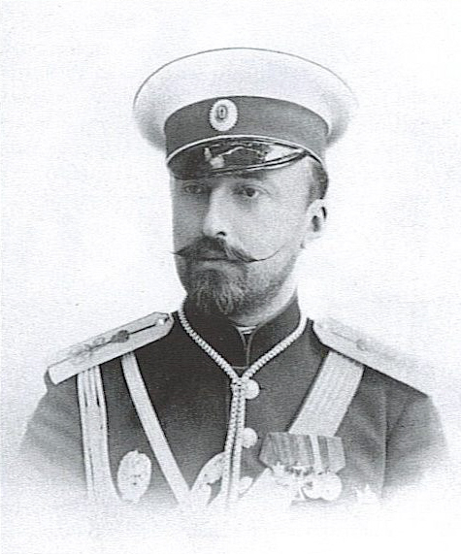
Великий князь Николай Михайлович за глаза называл своего племянника не иначе как «наш дурачок Ники».

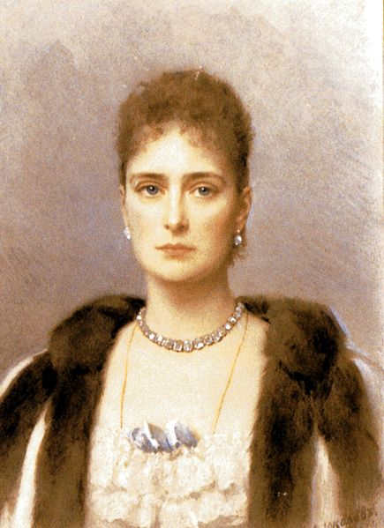
У императрицы Александры Федоровны были свои имена. Так, в детстве она подписывала свои письма М. К. № III. Это было сокращением детского прозвища – Маленькая Королева № III. Свои письма к мужу она часто незатейливо подписывала Твоя Старая Курица, Твоя Старая женушка. Однако, как правило, и за глаза, и в глаза ее называли Аликс.

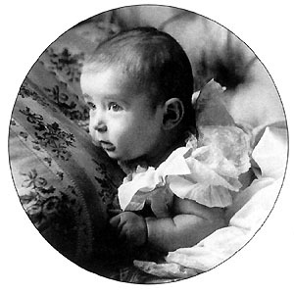

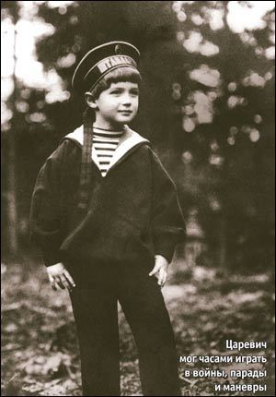
Были «домашние» имена и у детей Николая II. У долгожданного цесаревича Алексея, например, были только комплиментарные прозвища. Родители в переписке называли его на английский манер Бэби, а также Крошкой или Солнечным лучом.
Когда в 1915 г. императрица Александра Федоровна начала плотно втягиваться в политическую жизнь страны и почувствовала вкус к принятию управленческих и кадровых решений, у них с мужем появились шифрованные прозвища, по поводу которых до настоящего времени ведутся споры. Например, известно, что принца Александра Петровича Ольденбургского в «семье» называли Алеком, и что весьма пожилого премьера Ивана Логгиновича Горемыкина величали Премудростью. А вот кому принадлежали прозвища Красная Шапочка, Цветущий или Малина, до сих пор остается загадкой.

Николай II - Ники
Александра Федоровна - Аликс,Санни,Алики,Маленькая Королева номер III (подпись),тетя Бэби(подпись),Валидэ
Анастасия - Швибз(Кубышка)
Елизавета Федоровна - Элла
Михаил Александрович - Мишкен,Миша
Георгий Александрович(брат Николая II) - Плакучая Ива
Мария Федоровна - Минни
Николай Александрович(брат Александра III) - Никс
Николай Николаевич - Николаша
Екатерина II - Фике
Александра Николаевна (дочь Николая 1) - Адини
Николай Михаилович - Бимбо
Георгий Михаилович - Гоги
Мария Николаевна(3 дочь Николая II) - Мари,Мэри,Машка, «наш добрый толстенький Тютя»
великая княгиня Виктория Федоровна - Утенок
великая княгиня Мария Павловна,жена в.к.Владимира - Михен
принц Эрнест-Людвиг(брат императрицы) - Эрни
фрейлина Шнейдер - Шнайдерляйн
Софи Буксгевден(фрейлина императрицы) - Иза
Александр Михаилович - Сандро
Анна Вырубова - Аня,Тина,Корова
Маргарита Хитрово(фрейлина императрицы) - Рита
Николай Александрович(брат Александра II) - Никс - он сын Александра II, и брат Александра III

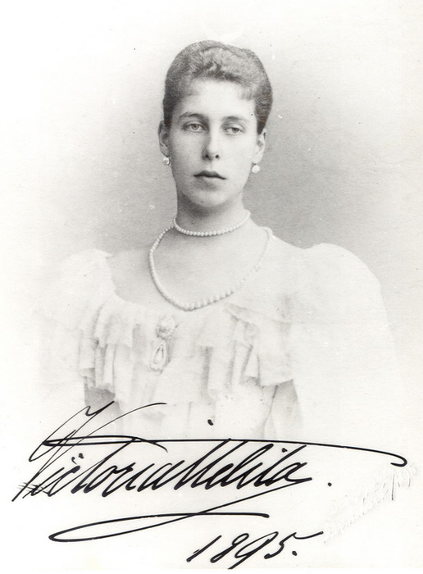
великая княгиня Виктория Федоровна - Утенок - Даки всё таки правильнее

Можно к Николаю II добавить прозвище Валидол - это так З.Н. Юсупова обозначала его в письмах в годы войны. Хотя Вы назвали Домашние прозвища, тогда к императрице Валидэ не подходит - это тоже З.Н. Юсупова её так называла, причём с не приятным оттенком
Великий князь Михаил Михайлович - "Миш-Миш"
Пётр Александрович Ольденбургский (первый муж ВК Ольги Александровны) - Петя
Великий Князь Сергей Михайлович - «Monsieur Tant-Pis»
Великий Князь Алексей Александрович - «Beau Brummell»
ВК Анастасия и Милица Николаевны - сестры-черногорки
Великая княгиня Анастасия Черногорская - Стана
Великая княгиня Александра Иосифовна - «тётя Санни»
Его Императорское Высочество Наследник Цесаревич и Великий Князь Алексей Николаевич - «Солнечный луч», Бэби, “Маленькое сокровище”,"Агунюшка"
Великая княгиня Александра Георгиевна - Аликс
Александр III - “Дядя Саша”
Георгий Александрович(брат Николая II) - Джорджик
Великая княгиня Мария Георгиевна - Маленькая Минни
Вел. князь Петр Николаевич - Петюша
Великая княжна Ольга Николаевна - Маленькая Ольга
Великая княгиня Елизавета Маврикиевна - Мавра
Великая княжна Татьяна Николаевна - "гувернантка"
Вел. княжны Ольга и Татьяна - "большие"
Вел. княжны Мария и Анастасия - "маленькие"
Великая княгиня Ольга Александровна - Беби
князь императорской крови Иоанн Константинович - Иоанчик
князь императорской крови Гавриил Константинович - Гаврилушка
Великая Княжна, Герцогиня Эдинбургская и Герцогиня Саксен-Кобург-Готская Мария Александровна - т. Мари
Великий князь Константин Константинович - Костя
Принц А. П. Ольденбургский - Алек
Княжна Крови Императорской Ирина Александровна - Ирэн
Великая Княжна,Герцогиня Мекленбург-Шверинская Анастасия Михайловна - "Stassie"
князь Георгий Александрович Юрьевский - Гога
Великий князь Дмитрий Павлович - "олимпиец"
Александра Федоровна - "Шпицбубе"
Вел. князь Сергей Александрович и Павел Александрович и их супруги Вел. княгиня Елизавета Федоровна и Александра Георгиевна - “Квартет”
Вел. князь Сергей Александрович, Павел Александрович и Вел. княгиня Елизавета Федоровна - “трио”
Вел. князь Георгий Михайлович - Джорджи
Великая Княгиня Ксения Александровна - Ксеньюшка, «красноносенькая красавица»
Великая княжна Анастасия Николаевна - «Sunshine»
"Полковник" для Николая - в годы первой мировой.
И еще Николая I обзывали "Палкин"
"Тараканы"- так ВК Елизавета Федоровна называла ВК Анастасию и Милицу Черногорских
а что значит Шпицбубе?
озорница, забияка - это её называл немецкий двор (Эдвард Радзинский "Николай II: жизнь и смерть")
большие голубые глаза ВК Марии Николаевны называли 'Машкиными блюдцами'
Императрица Александра Федоровна (супруга Николая I) - Madame Nicolas
Его Императорское Высочество Государь Наследник Цесаревич и Великий Князь Александр Николаевич ( Александр II) - "L'Angelo sympathico" (добрый Ангел (ит.))

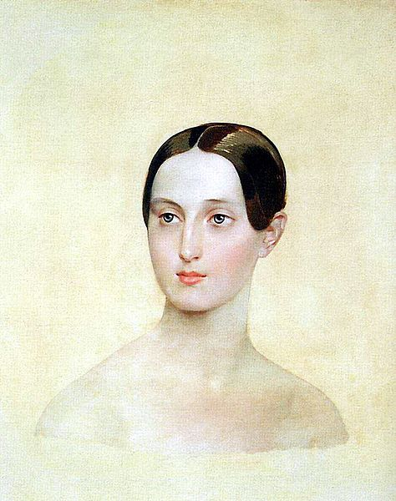
Великая княжна Мария Николаевна (дочь Николая I) - Мэри

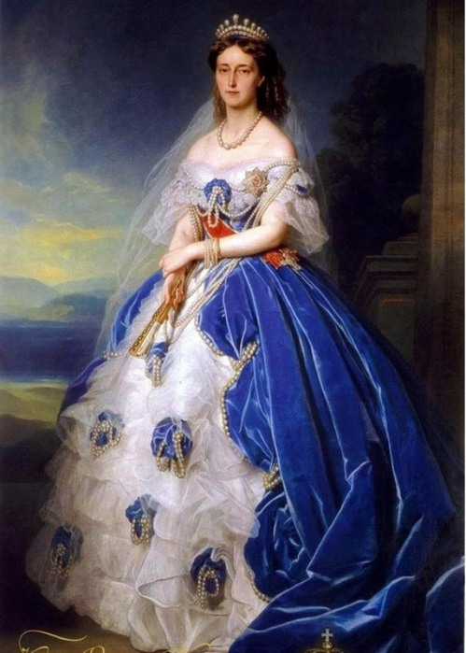
Великая княжна Ольга Николаевна(дочь Николая I) - "Олли"

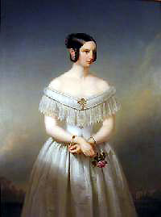
Великая княжна Александра Николаевна (дочь Николая I) - "le bijou" (сокровище (фр.))

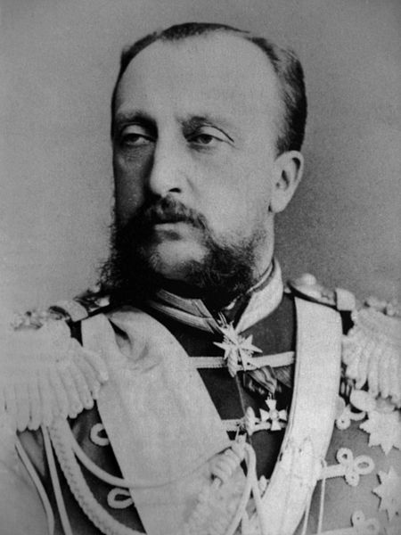
Великий князь Николай Николаевич (Старший) - Низи

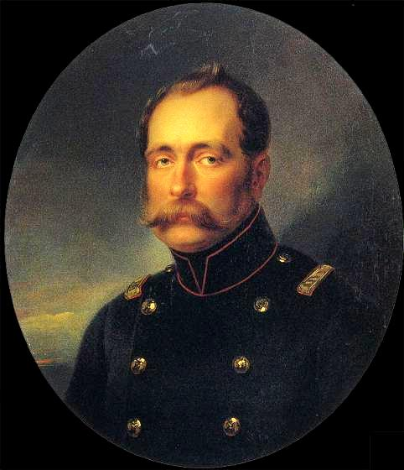
Великий князь Михаил Павлович - любезный Михайло

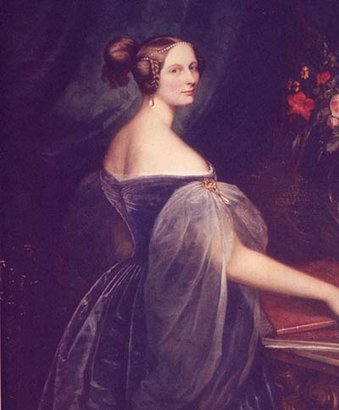
Великая княгиня Елена Павловна (Фредерика Вюртембергская) - Madame Michel, le savant de famille «ум нашей семьи»

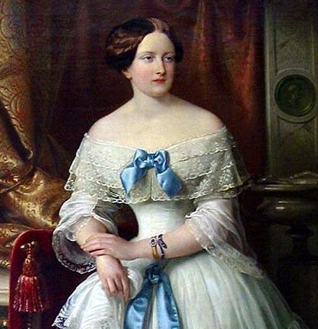
Великая княжна Елизавета Михайловна - Лилли

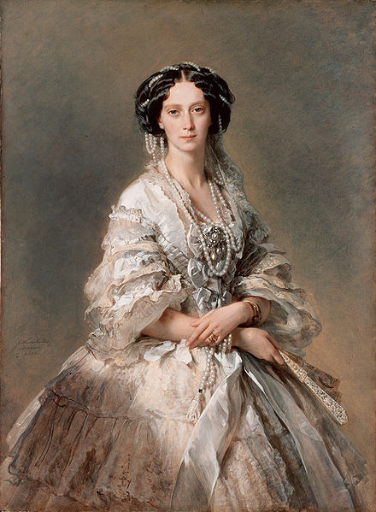
Мария Александровна (императрица) - Мари

